Додаток 1.7 Перелік вимог до будівельних матеріалів і виробів
№ з/п | Тип матеріалу/виробу | Вимога
1 | 2 | 3
Вікна, віконні матеріали
1 | Вікна | Вікна мають бути металопластиковими. Віконний профіль – не менше 5 камер. Склопакет – двокамерний, енергозберігаючий. Має містити не менше однієї хвіртки. Москітні сітки не передбачати.
2 | Підвіконня | Матеріал підвіконь – ПВХ, щільної структури, товщиною 17-22 мм. Розмір підбирати таким чином, щоб звис від стіни становив 3-5 см.
3 | Відливи | Матеріал підвіконь – оцинкована сталь або алюміній. Розмір підбирати таким чином, щоб відлив виступав за площину стіни (фасаду) мінімум на 2-5 см.
Двері
1 | Вхідні двері металеві | Товщина металу полотна не менше 1,5 мм. Мають бути протипожежними, утепленими, з гумовими або силіконовими ущільнювачами. Мають бути обладнані довідником. Пороги не повинні перевищувати 20 мм (а краще їх відсутність). Двері на шляхах евакуації повинні відкриватися у напрямку виходу з будівлі.
2 | Вхідні двері металопластикові | Використовується спеціальний дверний (не віконний) профіль з посиленим замкнутим армуванням товщиною 2 мм і більше для забезпечення жорсткості. В якості заповнення використовується протиударне загартоване скло/триплекс для безпеки. Мають бути обладнанні довідником. Пороги не повинні перевищувати 20 мм (а краще їх відсутність). Двері на шляхах евакуації повинні відкриватися у напрямку виходу з будівлі.
3 | Міжкімнатні двері | Мають навішуватись на 3 петлі (дві біля верхньої частини, одна біля нижньої частини). Матеріал дверей – МДФ, без декорування глухі. Двері мають бути в комплекті з лиштвою, обладнані ручкою та замком. Двері на шляхах евакуації повинні відкриватися у напрямку виходу з будівлі. Кольори близькі до дуб каньйон, дуб білений, вільха або горіх
4 | Двері до душових, туалетів | Мають бути металопластиковими з замками. Для туалетів допускається застосовувати МДФ, або ЛДСП (у разі виконання ЛДСП перегородок). Двері на шляхах евакуації повинні відкриватися у напрямку виходу з будівлі. Мінімальний розмір отвору має бути 0,9*2,05 м, окрім випадків коли габарити приміщень, або несучі конструкції заважають виконати такий розмір. В такому випадку дозволяється зменшувати розмір отвору
Листові матеріали
1 | Плити OSB | Мають застосовуватись класу OSB-3, або OSB-4.  Для вирівнювання підлог товщиною не менше 18 мм.  Для стін, стель – товщиною не менше 8 мм
2 | Гіпсокартонні листи | Мають відповідати призначенню – для стін стінові, для стель стельові. Для душових кімнат, санвузлів, кухонь використовувати вологостійкий гіпсокартон.
Сипучі матеріали
1 | Штукатурки, шпаклівки, клеї для плиток, гіпсокартону, стяжки | Мають бути Ceresit, Knauf або аналогічних виробників подібного класу та характеристик.
2 | Фуга для затирки швів | Має бути вологостійкою, еластичною, стійкою до стирання та утворення плісняви
Матеріали для оздоблення внутрішніх стін
1 | Фарба | Фактурна фарба, високоміцна стійка, до миття, бежевого, кремового або ніжно-блакитного кольору (або з додаванням колорів які забарвлюють фарбу в такі кольори). Для відкосів допускається водоемульсійна фарба білого кольору Snezka або аналогічних виробників такого класу.
2 | Плитки для душових, туалетів | Плитка для стін для санвузлів світло-сірого кольору, поверхня сатинова, фактура камінь 30x60 см, товщина не більше 9 мм. Візерунок близький до такого:  
3 | Плитки для кухонних фартухів | литка керамогранітна для стін для кухонь світло-сірого або білого відтінку, поверхня сатинова, малюнок під мармур 60х60 см (або 30х60 см, 30х30см), товщина 9 мм. Візерунок близький до такого:  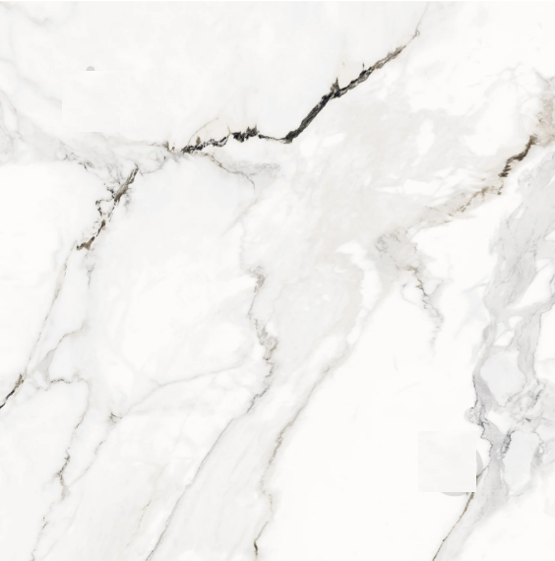
Матеріали для оздоблення підлог
1 | Плитки для душових, туалетів | Плитка керамогранітна для підлог ванних кімнат, не слизька матова, світло-сірого кольору 60х60см клас зносостійкості 4, товщина 8-10 мм. Візерунок близький до такого:  
2 | Плитки для кухонь, коридорів | Плитка керамогранітна для підлог коридорів та кухонь, не слизька матова структурна, сірого або світлокоричневого кольору 60х60см клас зносостійкості 4, товщина 10 мм
3 | Лінолеум | Світлоко-коричневого, сірого або світло-сірого кольору, напівкомерційний, класу зносостійкості не менше 33, товщина захисного шару 0,5-0,6мм.
Електрика
1 | Провода | Провід має вкладатись в штробі, або в гофрі.
2 | Розетки, вимикачі, світильники, інше обладнання | У разі розташування у вологих приміщеннях мати ступінь захисту не нижчу за IP44
3 | Світильники | LED світильники
4 | Проводка для освітлення | Провід ВВГнг 3*1,5
5 | Проводка для розеток | Провід ВВГнг 3*2,5
6 | Підключення бойлерів | Пряме, без розеток
7 | Діфавтомати АВДТ | використовувати для підключення розеток в "мокрих зонах", пральних машинок, бойлерів
Сантехніка
1 | Унітази (не для МГН) | Напольні з бачком. Обладнані сидінням і кришкою. Марки Cersanit або аналогічних виробників такого класу
2 | Умивальники (не для МГН) | Навісні. Білого кольору. Перевагу надавати прямокутним, або близьким до прямокутної форми. Розмірами близькими до 600х410 мм. Марки Cersanit або аналогічних виробників такого класу
3 | Змішувачі (не для МГН) | кольору хром, одноважільні. Марки Cersanit або аналогічних виробників такого класу
4 | Дзеркало | Настінне 60 х 40 х 0.4 см, прямокутне
Для приміщень призначених для МГН
1 | Карниз для душової штори | Кутовий 90 cм, або прямий на ширину приміщення. Матеріал – нержавіюча сталь.
2 | Сидіння для душу | Відкидне, настінного кріплення, матове сидіння, корпус нержавіюча сталь, колір хром. Розмір сидіння 450 x 401 x 190 (+/- 5 мм).
4 | Дзеркало настінне | Відкидне 60х60 см для людей з обмеженими фізичними можливостями, сріблястого кольору. Розмір 600 x 100 x 600.
5 | Поручень відкидний | Кріплення настінне. Форма трубчата. Сталь нержавіюча AISI 304 (або аналог). Колір сталь матова або хром. Довжина 738 мм (+/-8 мм), ширина 100 мм, висота 300 мм.
6 | Поручень кутовий (лівий або правий) | Кріплення настінне. Форма трубчата. Сталь нержавіюча AISI 304 (або аналог). Колір сталь матова або хром. Розмір мінімум 30х60см 90°, за достатності габаритів приміщення вітається влаштовувати більшої довжини.
7 | Поручень Г-подібний з поворотною ногою ( | Розмір 75х75x30 см. Кріплення горизонтальної частини настінне та вертикальної на дві ніжки підлогове. Форма трубчата. Сталь нержавіюча AISI 304 (або аналог). Колір сталь матова або хром.
8 | Поручень під раковину | З двома опорами, розміром 750х730х550 мм, Кріплення горизонтальної частини настінне та вертикальної на дві ніжки підлогове. Форма трубчата. Сталь нержавіюча AISI 304 (або аналог). Колір сталь матова або хром.
9 | Прямий поручень | Кріплення настінне. Довжина від 500мм (°, за достатності габаритів приміщення вітається влаштовувати більшої довжини). Форма трубчата. Сталь нержавіюча AISI 304 (або аналог). Колір сталь матова або хром.
10 | Раковина | Спеціальна для МГН. Керамічна або сантехнічний фаянс, підвісна прямокутна. Глибина 550 мм, ширина 660 мм.
11 | Змішувач | Ліктьовий зі спеціальним важілем, одноважільний, врізний, вилив короткий, колір хром.
12 | Унітаз | Спеціальних габаритів для МГН – глибина 700 мм, висота 355 мм, ширина 355 мм. Бажано підвісний, безободковий, форма чаші овальна.
Кухонне обладнання та обладнання до санвузлів
1 | Бойлер кухонний | Накопичувальний. З сухим теном. Потужність 2000 Вт, Ємність 50л. Eletrolux або аналогічних виробників такого ж класу.
2 | Бойлер для душових | Накопичувальний. З сухим теном. Потужність 2000 Вт, Ємність 80л. Eletrolux або аналогічних виробників такого ж класу.
3 | Піч електрична | На 4 конфорки з кришкою, з вбудованою духовкою об'ємом 55-70 л. 220 В, класичного оформлення. Габарити: 50х85х60(50) см, біла
4 | Піч газова | На 4 конфорки з кришкою, з вбудованою духовкою об'ємом 55-70 л. Класичного оформлення. Габарити: 50х85х60 (50) см, біла
5 | Сушарка для рук | Електрична, автоматична настінна, 1400…1800 Вт.
6 | Мийки | У вигляді ванни мийної зварної з полицею 2-секційної зі шліфованої нержавіючої сталі AISI 201. Довжина 1200 мм, ширина 600 мм, глибина мийки 350 мм.  Або односекційної (в залежності від передбаченої кількості мийок на кухні) з довжиною 600 мм, шириною 600 мм, глибиною мийки 350 мм Приблизно такого вигляду: 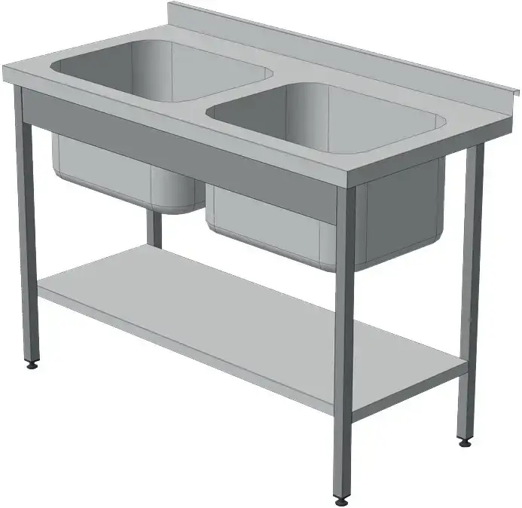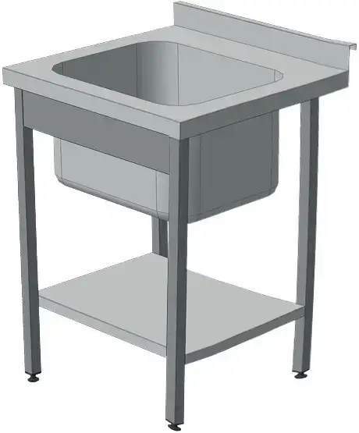
7 | Змішувачі до кухонних мийок | Змішувач одноважільний для кухні нержавіюча сталь (на пружині). Тип врізний. З витяжною лійкою. Вилив висувний. Габарити близькі до зображення:  